安全评价报告公开信息表
项目名称 | 中国石油天然气股份有限公司陕西咸阳销售分公司空港新城底张加油站建设项目安全预评价
完成时间 | 2023.11.16
评价人员
 | 姓名 | 资格证书号 | 从业号
项目负责人 | 赵俊锋 | S011041000110192002428 | 030344
项目组成员 | 吕鹏涛 | S011041000110193001847 | 038719
项目组成员 | 陈武斌 | 1100000000300371 | 019967
项目组成员 | 张晋慧 | 1100000000302946 | 020045
项目组成员 | 李成超 | 1600000000301283 | 028550
技术专家 | /
现场勘察人员及时间 | 赵俊锋、吕鹏涛 2023.10.17
现场核查的人员和时间 | 赵俊锋、吕鹏涛 2023.11.1
项目简介 | 建设性质：新建  建设规模及内容为：50m³埋地汽油储罐1台、30m³埋地汽油储罐2台、30m³埋地柴油储罐2台，总储油能力140m³（柴油折半计入）；4台四枪卡机联接潜油泵型加油机（12把油气回收型汽油加油枪，汽油加油机为分散式油气回收型，4把柴油加油枪，其中2把大流量柴油加油枪）。  根据《汽车加油加气加氢站技术标准》（GB50156-2021）中3.0.15条等级划分，本站属于二级加油站。  评价结论：该加油站选址合理，所采用的技术设备成熟、可靠，安全设施设计考虑比较完善。建设项目从安全生产角度讲符合国家有关法律、法规、技术标准的要求，是可行的。
现场照片 | 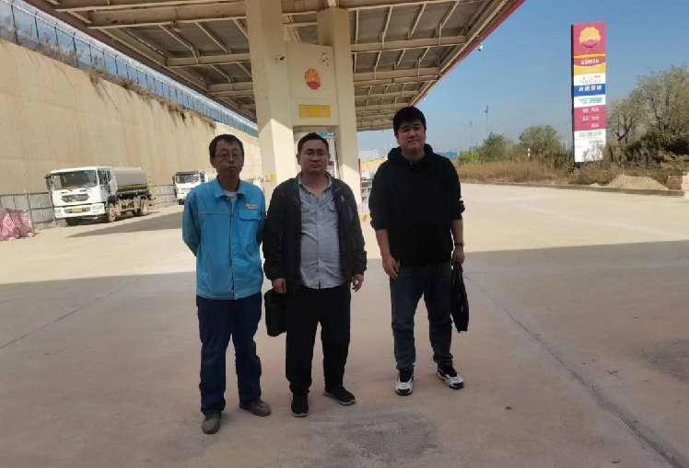
被评价单位信息反馈情况 | 满意

